2010年10月高等教育自学考试福建省统一命题考试
轮机工程基础（力学部分）试卷[最新年份咨询qq593777558]
（课程代码09018）
一、单项选择题(本大题共20小题，每小题2分，共40分)
在每小题列出的四个备选项中只有一个是符合题目要求的，请将其代码填写在题后的括号内。错选、多选或未选均不得分。
1．绝热系统是指
A.与外界无物质交换的系统
B.与外界无热量交换的系统
C.与外界无功交换的系统
D.与外界无能量交换的系统
2．若热力学系统内部各处的压力、温度都相同，则工质处于
A.平衡状态
B.均衡状态
C.稳定状态
D.恒定状态
3．如果湿空气为未饱和空气，空气中的水蒸气处于
A.过热状态
B.过冷状态
C.饱和状态
D.临界状态
4．下列工质的热力学状态参数中，可直接测量的是
A.压力
B.焓
C.熵
D.内能
5．工质经过一个循环，又回到初态，其温度
A.增加
B.减少
C.不变
D.变化不定
6．60℃等于
A.333K
B.335K
C.338K
D.340K
7．热力学第一定律阐述了能量转换的
A.方向
B.速度
C.限度
D.数量关系
8．决定卡诺热机循环热效率的是
A.高温热源温度[本科目答案页面导航：http://zk.ikaoti.cn/zikao.htm]
B.低温热源温度
C.循环过程
D.高温热源和低温热源的温度
9．下列说法正确的是
A.液体不能承受拉力，也不能承受压力
B.液体不能承受拉力，但能承受压力
C.液体能承受拉力，但不能承受压力
D.液体能承受拉力，也能承受压力
10．比容的单位是
A.N／m³
B.kg／m³
C.m³／N
D.m³／kg
11．牛顿内摩擦定律为
HYPERLINK "http://zk.ikaoti.cn/zikao.htm" 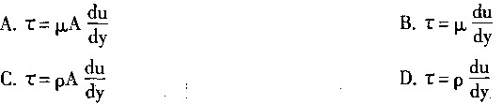
12．下列物质中导热系数最大的是
A.金属固体
B.非金属固体
C.液体
D.气体
13．导热系数为入、面积为A、厚度为δ的墙壁的导热热阻为
HYPERLINK "http://zk.ikaoti.cn/zikao.htm"
14．当载荷不超过某一范围，在去除载荷后，材料能完全恢复原有的形状和尺寸，材料的这
种性质称为
A.弹性
B.弹性变形
C.塑性
D.塑性变形
15．力偶系可简化为[本科目答案页面导航：http://zk.ikaoti.cn/zikao.htm]
A.一个力偶
B.一对平衡的力
C.一个过汇交点的力
D.一个力偶和一个过汇交点的力[最新年份咨询qq593777558]
16．构件的基本变形形式有
A.3种
B.4种
C.5种
D.6种
17．脆性材料的延伸率
A.小于1％
B.大于1％
C.小于5％
D.大于5％[[微信公众号：ikaoti]
18．受轴向拉压变形的杆件，其内力是
A.剪力
B.轴力
C.扭矩
D.弯矩
19．直径为D的圆轴的截面极惯性矩等于
A.πD⁴／32
B.πD³／32
C.πD⁴／16
D.πD³／16
20．通常塑性材料对应力集中的反应是
A.敏感
B.不敏感
C.无影响
D.无法确定
二、填空题(本大题共5小题，每小题2分，共10分)
请在每小题的空格中填上正确答案。错填、不填均不得分。
21．流体内摩擦力的大小与流体的 及接触面积成正比，并与流体的
有关。
22．对流换热是以 和 两种热传递方式来传递热量。
23．强化传热的基本途径主要有增加 、加大传热温差及提高
等三种途径。
24．常见的热力学状态参数中， 、 和体积V称为基本状态参数。
25．力偶对物体的作用效应，取决于力偶矩的 、力偶的 和力偶
的作用平面。
三、简答题(本大题共5小题，每小题4分，共20分)
26．简述黑体和白体的定义。
27．简述热绝缘材料应具备的基本性能。
28．简述实际热力学过程中常见的不可逆因素。
29．简述雷诺数的物理意义及影响管内流动雷诺数大小的主要因素。[最新年份咨询qq593777558]
30．简述力的三要素及力的等效条件。
四、计算题(本大题共4小题，第31小题6分，第32、33、34小题各8分，共30分)
31．一个点作直线运动，其运动方程为：S=10-6t+t²(t以秒计，S以米计)，求点在t=3s
时运动的速度、加速度及运动的位移。
32．钢制的阶梯状杆受力如题32图所示，其横截面1的面积A₁=200mm²，横截面2的面积
A₂=400mm²，横截面3的面积A₃=300mm²，画出杆的轴力图，并求这三个横截面上的正
应力。
HYPERLINK "http://zk.ikaoti.cn/zikao.htm" 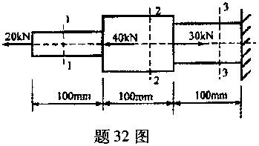
33．两卡诺机A、B串联工作，A热机从627℃的高温热源吸热，向温度为T的中间热源放热，
8热机从温度为T的中间热源吸热，并向270℃的低温热源放热。求：两热机的热效率
相等时中间热源的温度T和此时两热机的热效率。
34．如题34图示变直径管段AB，横截面A处的直径d_{A}=0．2m，横截面B处的直径d_{B}=0．4m，
用流量计测得管中的体积流量q_{V}=0．2m³／s，管中流体为水，其密度p=1000kg／m³，求
横截面A处和B处的平均流速及管中流体的质量流量。
HYPERLINK "http://zk.ikaoti.cn/zikao.htm" 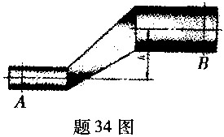[最新年份咨询qq593777558]

